Тема: Основы тригонометрии
Теоретический материал
Рассмотрим окружность радиуса, равного 1 единичному отрезку, в прямоугольной системе координат хОу с центром в начале координат. Такую окружность называют единичной или тригонометрической.
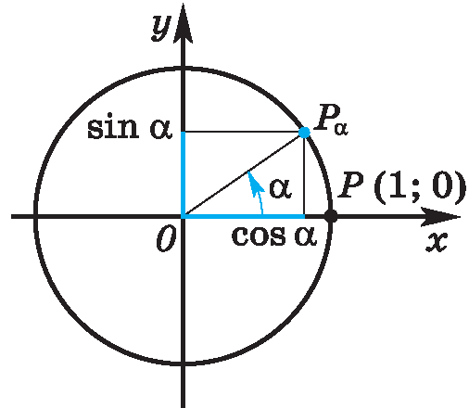
Точка Р (1; 0) при повороте вокруг начала координат на угол $α$ переместилась в точку Рₐ. Определим её координаты.
Синусом угла$α$ является ордината точки, полученной поворотом точки (1;0) вокруг начала координат на угол $α$.
Косинусом угла$α$ является абсцисса точки, полученной поворотом точки (1;0) вокруг начала координат на угол $α$.
Если угол $α∈(0;\frac{π}{2})$, то точка Рₐ находится в первой четверти, здесь х$>0$, у$>0$, значит cos$α>0,$sin$α>0$. Если угол$α∈(\frac{π}{2};π)$, то точка Рₐ находится во второй четверти, здесь х$<0$, у$>0$, значит cos$α<0$, sin$α>0$.
Если угол$α∈(π;\frac{3π}{2})$, то точка Рₐ находится в третьей четверти, здесь х$<0$, у$<0$, значит cos$α<0$, sin$α<0$.
Если угол$α∈(\frac{3π}{2};2π)$, то точка Рₐ находится в четвертой четверти, здесь х$>0$, у$<0$, значит cos$α>0,$sin$α<0$.
На рисунке видно, какие знаки имеет синус, а какие косинус.
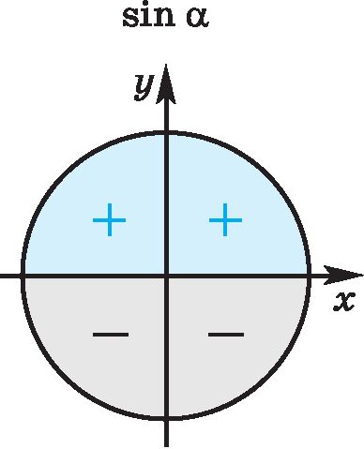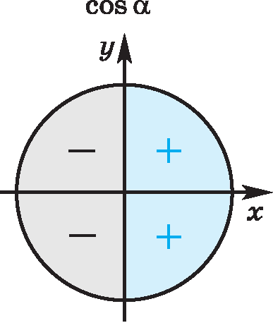
Тангенсом угла поворота называется отношение ординаты точки, изображающей угол, к ее абсциссе.
Котангенсом угла поворота называется отношение абсциссы точки, изображающей данный угол к ее ординате.
Основные тригонометрические свойства
$\sin^{2}α+\cos^{2}α=1$(основное тригонометрическое тождество),
$$tgα=\frac{sinα}{cosα}, ctgα=\frac{cosα}{sinα}, tgα∙ctgα=1, 1+{tg}^{2}α=\frac{1}{\cos^{2}α}, 1+{ctg}^{2}α=\frac{1}{\sin^{2}α}$$
Формулы косинуса, синуса, тангенса суммы и разности
cos($α+β)=cosα∙cosβ-sinα∙sinβ$, cos($α-β)=cosα∙cosβ+sinα∙sinβ$,
sin($α+β)=sinα∙cosβ+cosα∙sinβ$, sin($α-β)=sinα∙cosβ-cosα∙sinβ$,
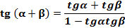, 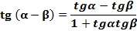.
Формулы двойного аргумента
Sin2$α=2sinα∙cosα$, cos2$α$= cos² $α-$ sin²$α$, cos2$α$= 2cos² $α-1$, cos2$α$= 1$-2$ sin²$α$, tg2$α$=$\frac{2tgα}{1-{tg}^{2}α }$.
Формулы половинного аргумента
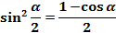, 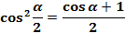.
Формулы приведения
,,,,,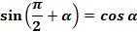,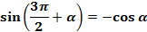, 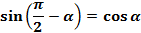, 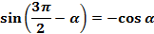,
,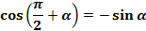,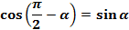,
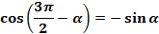,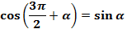,
, где k$∈Z$ и , где k$∈Z$,
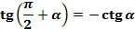,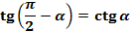,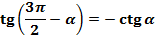,
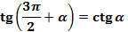.
Правило
- Если в левой части присутствуют $π,2π,3π$и т.д. синусы, косинусы и тангенсы не меняются.
- Если в левой части присутствуют $\frac{π}{2}$или $\frac{3π}{2}$, синус меняется на косинус, косинус на синус, тангенс на котангенс.
- Знак в правой части ставим тот же, который имело исходное число в левой части, при условии$0<α<\frac{π}{2}$ .
Формула суммы синусов sin$α+sinβ=2sin\frac{α+β}{2}∙cos\frac{α-β}{2}.$
Формула разности синусов sin$α-sinβ=2sin\frac{α-β}{2}∙cos\frac{α+β}{2}.$

Формула суммы косинусов cos$α+cosβ=2cos\frac{α+β}{2}∙cos\frac{α-β}{2}$ .
Формула разности косинусов cos$α-cosβ=-2sin\frac{α+β}{2}∙sin\frac{α-β}{2}$ .
Значения тригонометрических функций некоторых углов
Градусы |  | Аргумент $α$
 |  | $$0^{°}$$ | $${30}^{°}$$ | $${45}^{°}$$ | $${60}^{°}$$ | $${90}^{°}$$ | $${180}^{°}$$ | $${270}^{°}$$
Радианы |  | 0 | $$\frac{π}{6}$$ | $$\frac{π}{4}$$ | $$\frac{π}{3}$$ | $$\frac{π}{2}$$ | $$π$$ | $$\frac{3π}{2}$$
Функция | $$\sin{α}$$ | 0 | $$\frac{1}{2}$$ | $$\frac{\sqrt{2}}{2}$$ | $$\frac{\sqrt{3}}{2}$$ | 1 | 0 | -1
 | $$\cos{α}$$ | 1 | $$\frac{\sqrt{3}}{2}$$ | $$\frac{\sqrt{2}}{2}$$ | $$\frac{1}{2}$$ | 0 | -1 | 0
 | $$\operatorname{tg}{α}$$ | 0 | $$\frac{1}{\sqrt{3}}$$ | 1 | $$\sqrt{3}$$ | Не сущ. | 0 | Не сущ.
 | $$\operatorname{ctg}{α}$$ | Не сущ. | $$\sqrt{3}$$ | 1 | $$\frac{1}{\sqrt{3}}$$ | 0 | Не сущ. | 0

Простейшие тригонометрические уравнения
- Уравнения вида sinx = a, где a$∈\left[-1;1\right]$.
Частные формулы x₁=arcsin(a)+2$πn$, x₂=$π$ - arcsin(a)+2$πn$, где n$∈Z$.
Общая формула x=(-1)^{n}arcsin(a)+$πn$, где n$∈Z$.
- Уравнения вида cosx = a, где a$∈\left[-1;1\right]$.
Частные формулы x₁=arccos(a)+2$πn$, x₂=-arccos(a)+2$πn$, где n$∈Z$.
Общая формула x=$±$arccos(a)+2$πn$, где n$∈Z$.

- Уравнение вида tgx = a, где a$∈(-∞;+∞)$.
Общая формула x=arctg(a)+$πn$, где n$∈Z$.
- Уравнение вида ctgx = a, где a$∈(-∞;+∞)$.
Общая формула x=arcctg(a)+$πn$, где n$∈Z$.
Арккосинусом числа m ($\left| m\right|≤$1) называется такое число α, что cos$α$ = m и 0$≤α≤π$. Арккосинус числа m обозначают: arccos m.
Арксинусом числа m ($\left| m\right|≤$1) называется такое число α, что: sin$α$ = m и $-\frac{π}{2}≤α≤\frac{π}{2}$ . Арксинус числа m обозначают: arcsin m.
Арктангенсом числа m называется такое число α, что: tg$α$ = m и$-\frac{π}{2}<α<\frac{π}{2}$. Арктангенс числа m обозначают: arctg m.
Арккотангенсом числа m называется такое число α, что: сtg$α$ = m и 0$<α<π$. Арккотангенс m числа обозначают: arcctg m.
Примеры решения тригонометрических уравнений
Уравнения, сводящиеся к квадратным
Пример 1 Решить уравнение .
Решение: Заметим, что левая часть уравнения представляет собой выражение, которое зависит от , поэтому в качестве новой переменной мы можем выбрать . После введения новой переменной мы получим уравнение .
Решим его 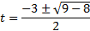, , то есть . Первое из полученных простейших уравнений решений не имеет. Решим второе уравнение .
Решение этого простейшего уравнения имеет вид .
То есть 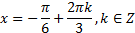. Ответ: .
Пример 2 Решить уравнение .
Решение: Для того чтобы ввести новую переменную, вспомним, что 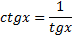. Поэтому запишем это уравнение в виде 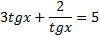. Преобразуем уравнение или
. Введем новую переменную и запишем вспомогательное уравнение . Решением этого уравнения являются 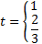. Поэтому 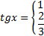. Решим их 1) , , 2) 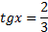, 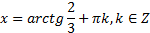.
Ответ: 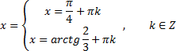.
Уравнение вида a sinx+b cosx= c
Пример 3 Решить уравнение .
Решение: Поделив уравнение на cosx, получим . , .
Ответ: .
Уравнения, решаемые разложением левой части на множители
Пример 4 Решить уравнение sin2x- sinx = 0.
Решение: Используя формулу синуса двойного аргумента, запишем уравнение в виде
2sinx cosx - sinx = 0. Вынося общий множитель sinx за скобки, получим sinx (2cosx – 1) = 0.
1) sinx = 0, х=$πk, k∈Z$, 2) 2cosx – 1 = 0, cosx=$\frac{1}{2}$, х=$±\frac{π}{3}+2πk, k∈Z$.
Ответ: х=$πk$, х=$±\frac{π}{3}+2πk, k∈Z$.

